**-Rută turistică locală-**

1. *Denumire rută:* ***Pe urmele Oraşului Vechi al Brăilei***

*2. Tematica rutei:* ***Cultură, Arheologie, Istorie,***

*3. Descriere**obiective turistice:*

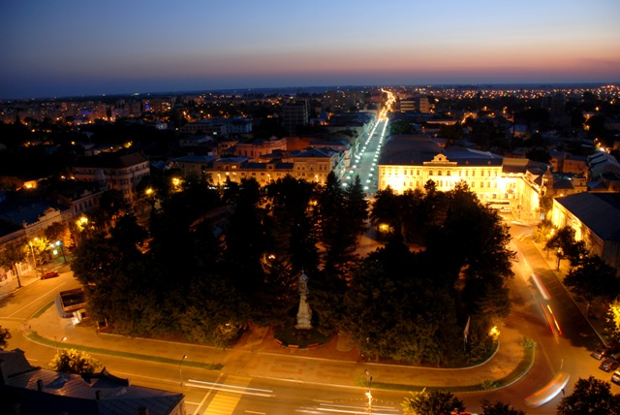**Centrul Istoric** al Brăilei se întinde pe o suprafață de peste 160 de hectare și cuprinde adevărate bijuterii arhitectonice de o valoare inestimabilă, construite la sfârșitul secolului al XIX-lea sau începutul secolului al XX-lea si este declarat monument istoric de categoria A.

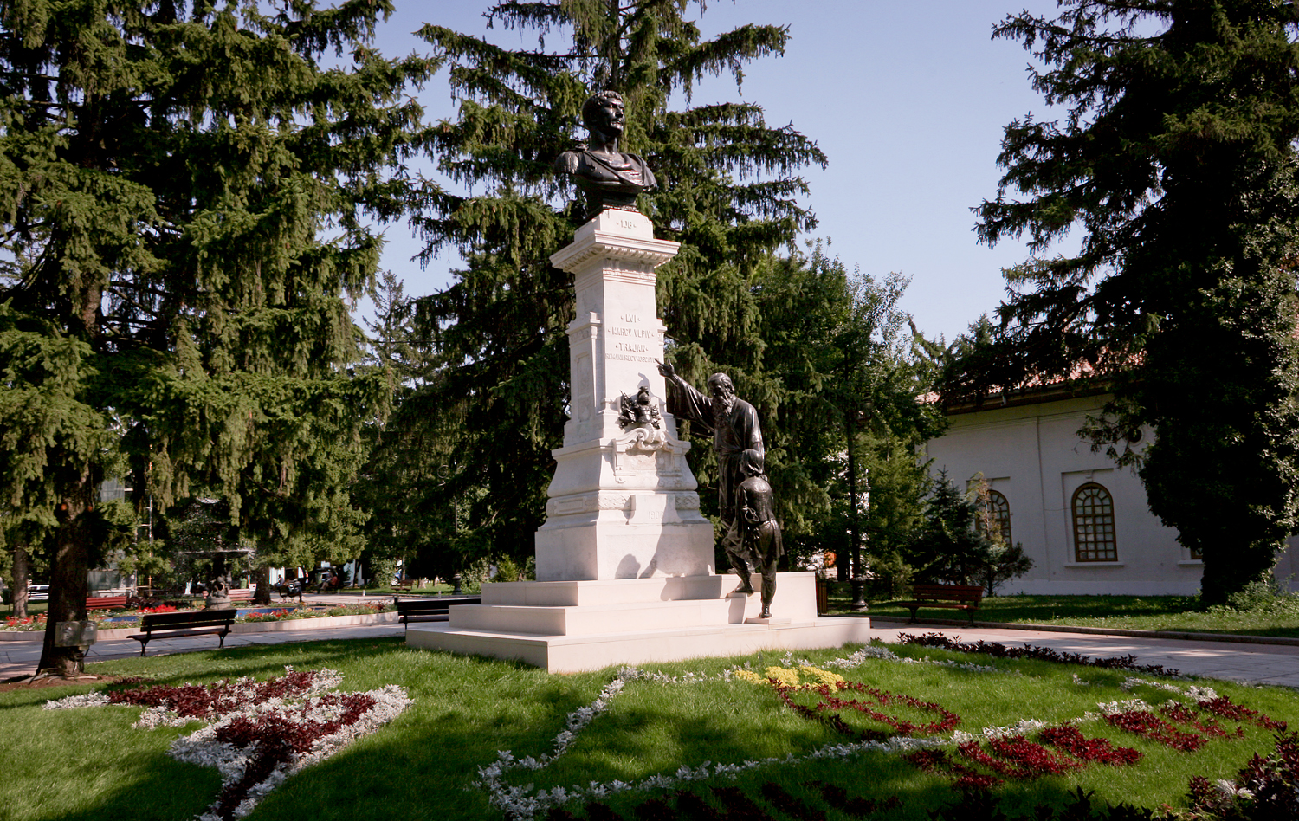**PIATA TRAIAN CU CEASUL SI GRUPUL STATUAR CU STATUIA LUI TRAIAN**



Grupul statuar cu statuia lui Traian a fost ridicat in anul 1906 de Tache Dima Pavelescu, cu ocazia implinirii a 1800 de ani de la cucerirea Daciei de catre romani.

Acesta s-a numit inițial Piața "Sfinții Mihail și Gavril", reprezintă "inima" centrului vechi și se întinde pe o suprafață de 11 mii de metri pătrați. Ea s-a numit cândva Piața Rally, după numele proprietarului Teatrului "Maria Filotti" de astăzi, apoi Piața Dumitru Ionescu, după numele unui primar al Brăilei. Ideea construirii unei piete a orasului, a aparut o data cu eliberarea Brailei de sub dominatia otomana, atunci cand se organiza noul plan de sistematizare al orasului.



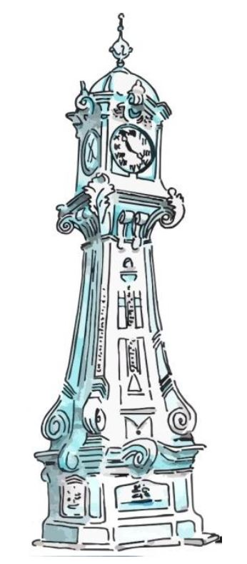

A fost amenajata in anul 1833 si se remarca prin Orologiul realizat in stil baroc de Carol Sakar in 1909, declarat momument istoric care desi are o vechime considerabila, nu a ramas nici un minut in urma, de mai bine de un secol. Ceasul, este o piesă de mobilier urban rară, întrucât erau preferate orologiile din turnurile bisericeşti sau construcţii administrative, şi mai puţin ceasuri individuale. Construcţia are peste 11 m înălţime, fiind executată în stilul Artei anului 1900, orologiul având patru cadrane susţinute de o carcasă metalică, imitând un orologiu de interior. Orologiul din Braila s-a construit cu fonduri lasate in anul 1898 de catre P.Naum Petru, prin testament, statului, in care era cuprinsa suma de 8000 lei in aur, bani necesari pentru ridicarea ceasului, devenit pana in vremurile noastre un adevarat simbol local.In timpul primului Razboi Mondial, trupele sovietice au dorit sa darame orologiul, dar au renuntat, multumindu-se doar, sa atarne in varful lui, insemnele comuniste, secera si ciocanul.



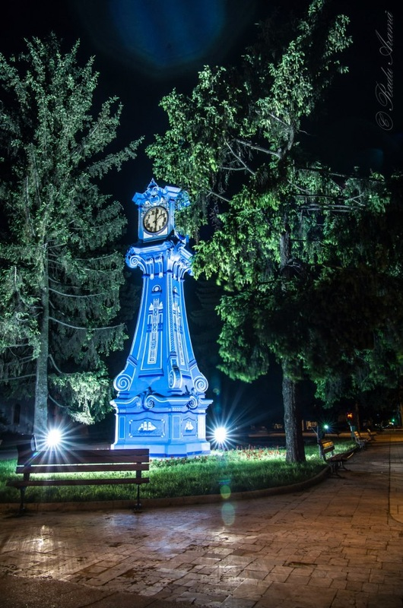

**STRADA REGALĂ „MIHAI EMINESCU”**

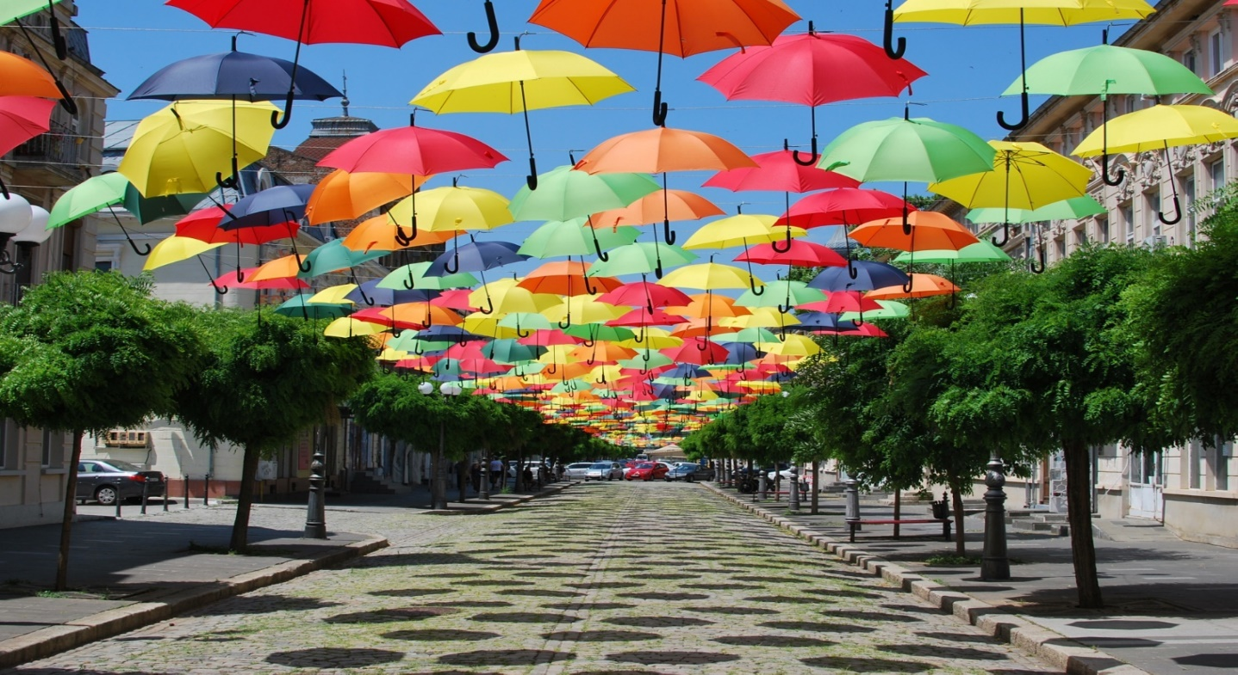





Aceasta strada reprezinta locul de promenada preferat al localnicilor, fiind artera care masoara si astazi ca si in trecut, pulsul comercial al orasului. Odata cu infiintarea orasului, ea a primit denumirea de Strada Bucuresti, apoi de Kiseleff, de Strada Regala si apoi Strada Republicii, iar dupa Revolutie, autoritatile i-au atribuit numele actual. Cladirile sale, realizate in majoritate in a doua jumatate a secolului trecut, beneficiaza de o arhitectura deosebita in stil baroc. Fiind un muzeu in aer liber, autoritatile au declarat-o zona istorica si au trecut la conservare prin renovarea ei.

Devenind numai pasaj pietonal in care circulatia vehiculelor este interzisa, strada beneficiaza de 30 de jardiniere care-i confera un farmec deosebit.

Plecand din Piata Traian spre vest, prima cladire pe dreapta este Teatrul Municipal „Maria Filotti” care a fost prezentat. Inaintand pe partea stanga la cinematograful „Lyra” se afla sediul Societatii Muzicale „Lyra” care are o orchestra filarmonica deosebita. Urmeaza pe aceeasi parte, o cladire cu 7 etaje numita Casa Modei, care reuneste pe artistii locali in domeniul confectiilor si tricotajelor. In fata cladirii se afla bustul „Anei Aslan”. Pe partea dreapta, pe o straduta laterala, numita Petru Maior, se afla o biserica datand din 1872. Ea se numeste „Sfintii Petru si Pavel” si este construita in stil bizantin. Pe aceeasi straduta, dar inaintand din partea stanga a strazii Eminescu se afla Sinagoga Brailei. Realizata in perioada interbelica, cand la Braila erau mii de evrei, mai este frecventata doar de cateva zeci de persoane. Ceva mai departe se afla vechea arena de box a orasului, celebra in timpul fratilor Calistrat si Simion Cutov.



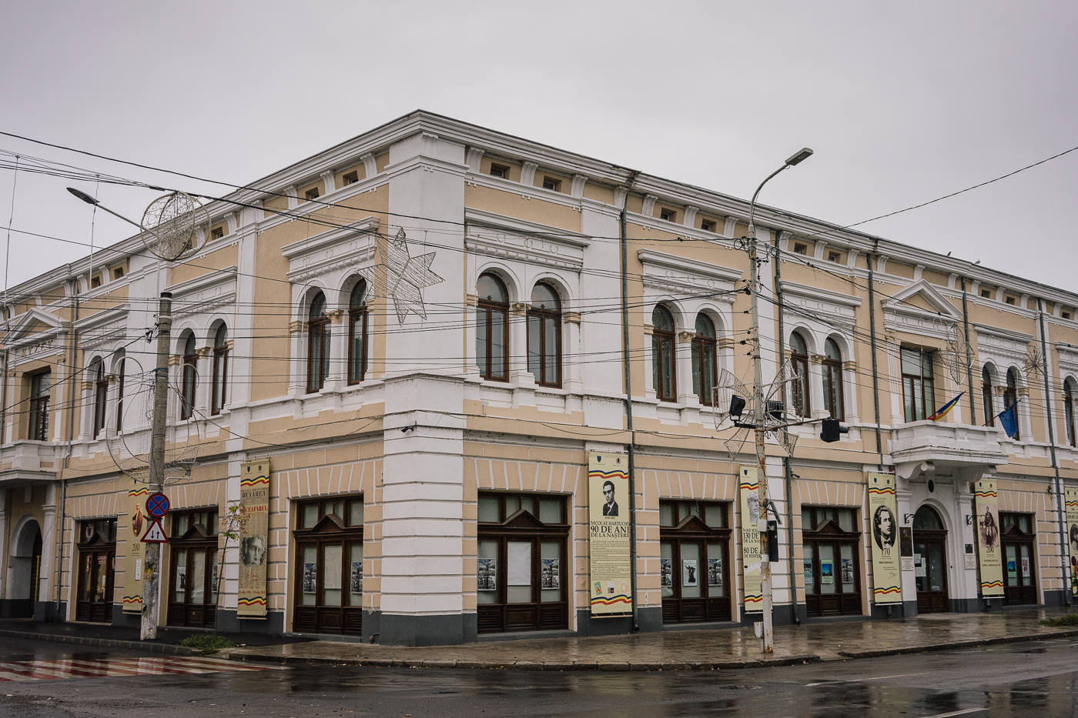

**MUZEUL BRĂILEI „CAROL I”**

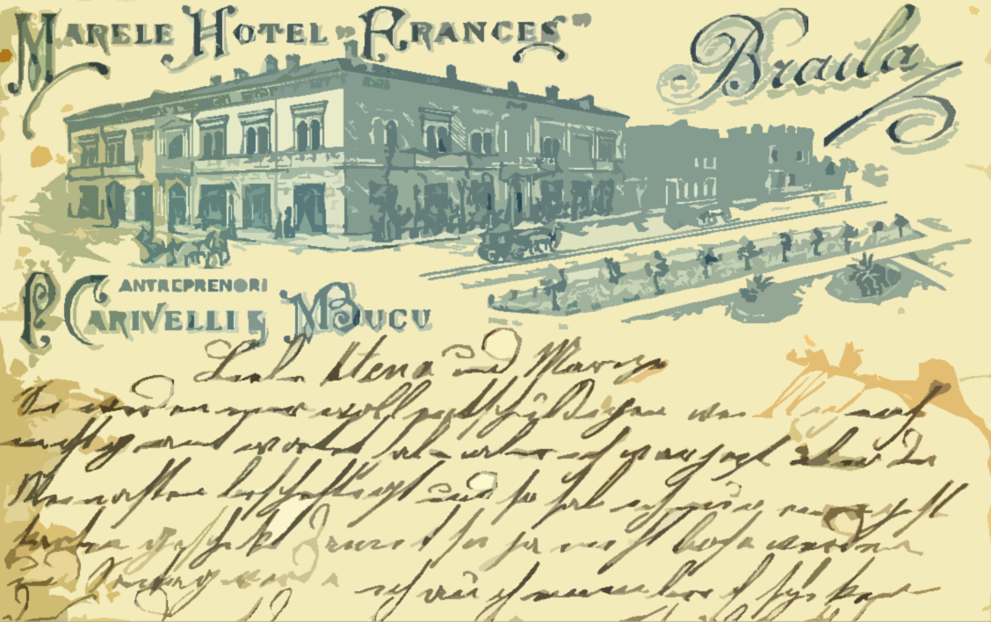



**Situat în Piaţa Traian nr. 3, a fost înfiinţat în anul 1881 prin decretul regelui Carol I şi funcționează într-o clădire monument arhitectonic construită în 1870, având destinaţii diverse de-a lungul timpului. În cadrul muzeului funcționează secţiile arheologie, ştiinţele naturii, etnografie şi artă populară, artă plastică şi decorativă. Între 1955-1958, muzeul a funcționat în fostul han Ceapâru, apoi a fost reorganizat începând cu anul 1959 în actualul sediu. În anul 1968 s-au pus bazele structurale ale muzeului, organizându-se secţiile de istorie şi artă, iar în anul 1985, în cadrul secţiei de istorie s-a amenajat o secţiune pentru a ilustra istoria judeţului în context naţional.**

**Toate colecţiile prezentate în muzeu permit vizitatorilor să-şi creeze o imagine unitară asupra evoluţiei civilizaţiei în această zonă, reliefând schimbările petrecute de-a lungul timpului în toate domeniile, de la artefacte la viaţa spirituală şi modernă. Se remarcă în cadrul secţiei de arheologie siturile de la Brăiliţa, Lişcoteanca, Grădiştea, Însurăţei, Siliştea, pot fi admirate vase şi reprezentări figurative din neolitic, atelierul unui bijutier de la Grădiştea, vase romane. În cadrul secţiei de istorie putem admira cărţi vechi şi rare, manuscrise, numismatică, decoraţii şi fotografii de epocă.**



**CASA MEMORIALĂ ,,D. P. PERPESSICIUS”**

Situată pe Str. Cetăţii nr. 70 din Brăila, este varianta restaurată a casei în care s-a născut scriitorul Dumitru S. Panaitescu (1891-1971), cel ce-şi va adăuga ulterior pseudonimul Perpessicius.

Vechea casă a fost construită în jurul anului 1880, iar scriitorul a locuit în ea cu întreruperi până în vara anului 1921, când îl regăsim profesor de limbă română şi franceză, în cadrul Şcolii Normale din Brăila. În anul 1977, cu ocazia reconstruirii imobilului, după proiectul şi planul construcţiei ridicate pe acelaşi amplasament, cu aproape un secol în urmă, de către familia scriitorului, se atribuie casei statutul de muzeu.

Urmare donaţiei din partea fiului scriitorului a unui număr de 791 cărţi, a unor documente şi piese de mobilier ce au aparţinut lui Perpessicius, se deschide în cadrul Muzeului Brăilei „Expoziţia permanentă cu caracter memorial Dumitru Panaitescu-Perpessicius”. În anul 1982 s-au achiziţionat exponate noi, constând în colecţii de ziare şi reviste, piese de mobilier şi un număr însemnat de cărţi, circa 7.000, din biblioteca personală a lui Perpessicius. Imobilul este inclus pe Lista Naţională a Monumentelor, Ansamblurilor si Siturilor Istorice, la capitolul „Clădiri Memoriale”. Muzeul memorial cuprinde un hol, dominat de portretul scriitorului Perpessicius, realizat de Ion Valentin Anestin, şi trei încăperi. Prima dintre acestea este camera de lucru ce reconstituie universul scriitorului. Cea de-a doua cameră găzduieşte manuscrise originale, studii despre Mihai Eminescu, o scrisoare din anul 1932 adresată filosofului Iorgu Iordan. În cea de-a treia sală, organizată ca o expoziţie foto-documentară, remarcăm un portret mărit al lui Perpessicius, ce poartă un autograf al acestuia, vitrine cu primul volum al ediţiei „Opere” de Mihai Eminescu, caietele scriitorului, fotografii cu Eminescu, cărţile cu autograf dăruite acestuia de Mihail Sadoveanu, Ionel Teodoreanu, Mihail Sebastian, Tudor Arghezi, Gala Galaction, Ilarie Voronca, Tudor Vianu. Cunoscut ca eseist şi poet român, critic literar, cercetător şi editor al operei eminesciene, folclorist şi istoric, Perpessicius a fost membru titular al Academiei Române. A debutat ca prozator în anul 1911 cu schiţa „Omida–Din lumea celor care se târăsc”, o replică la volumul „Din lumea celor care nu cuvântă” al lui Emil Gârleanu, iar ca poet în anul 1913 cu poezia „Reminiscenţa”. Perpessicius mai este cunoscut şi ca director general al Bibliotecii Academiei şi al Muzeului Literaturii Române în anul 1957.



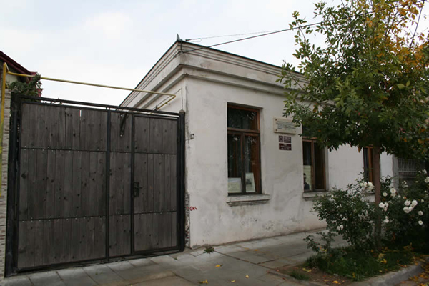

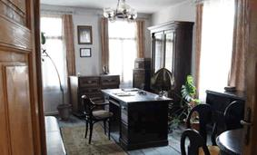

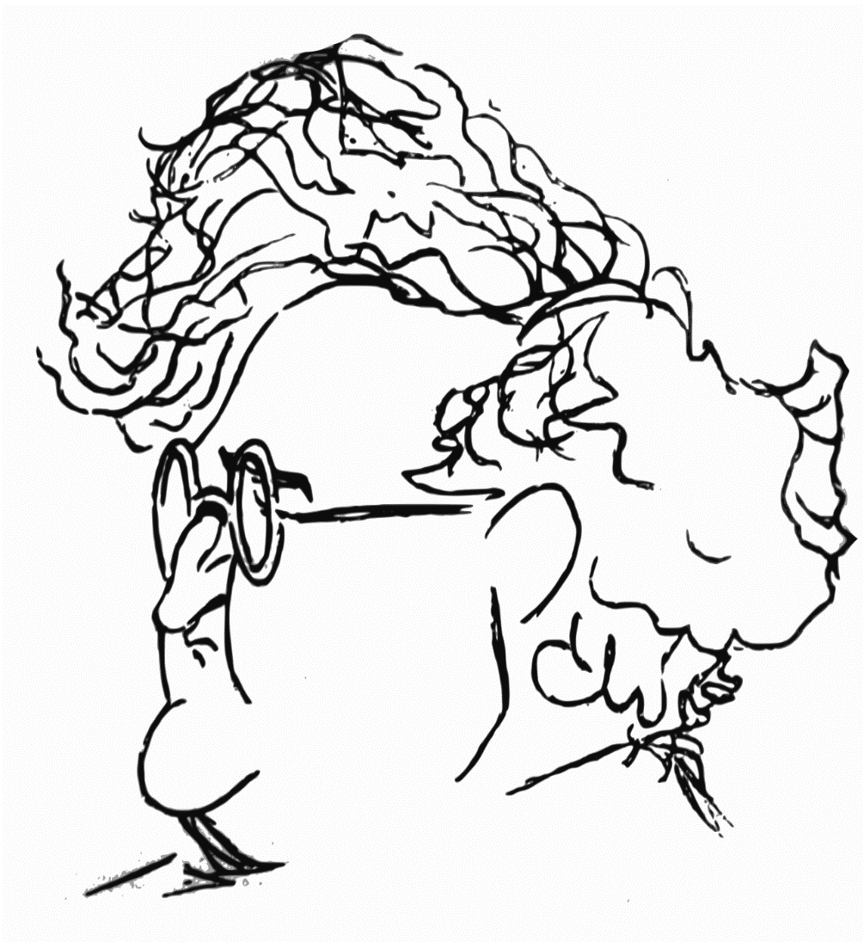

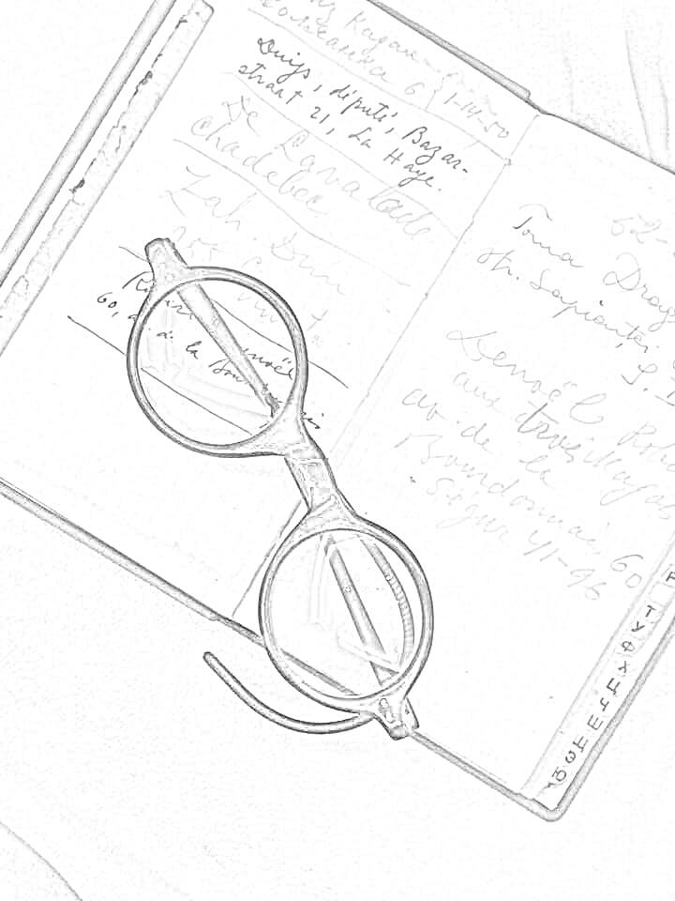**CASA MEMORIALĂ ,,PANAIT ISTRATI”**

Imobilul ce găzduieşte Casa memorială este înscris în Lista Naţională a Monumentelor, Ansamblurilor şi Siturilor Istorice şi este situat în Grădina Publică a oraşului, fiind cunoscut în a doua jumatate a secolului al XIX-lea drept „Casa Grădinarului”. Cu prilejul centenarului naşterii scriitorului (1884-1984), în această clădire a fost amenajată Casa Memoriala „Panait Istrati”, inaugurată la 10 august 1984.

Cu toate că scriitorul nu a locuit niciodată în acest imobil, s-a ales acest loc, ştiută fiind preferinţa lui Panait Istrati pentru spaţiul din vecinătatea casei, de unde contempla Dunărea şi împrejurimile şi pentru apropierea acesteia de Casa Thuringer, loc unde scriitorul a locuit alături de mama sa ce lucra ca menajeră în această casă. În Casa grădinarului s-au reconstituit momente din viaţa scriitorului, prin valorificarea expoziţională a unor manuscrise, obiecte personale, piese de mobilier, cărţi cu autograf, ediţii princeps, bunuri ce au fost achiziţionate de la ultima soţie a scriitorului, Margareta Istrati. Pot fi regăsite aici pipa, pălăria, ochelarii, trusa de scris, geanta şi pantofii scriitorului, precum şi alte obiecte personale ce l-au evidenţiat în societatea vremii.

Născut la Brăila, oraş asemuit cu „un evantai aproape în întregime desfăşurat”, pe numele său adevărat Gherasim Istrati, copil nelegitim al Joitei Istrati cu grecul Gherasim Valsamis, originar din Kefalonia, scriitorul îşi petrece copilăria la Baldovineşti cu bunica Nedelea şi unchii Dumitru şi Anghel ce i-au ţinut loc de tată. În multe dintre operele sale evocă cu dragoste locurile în care s-a născut şi a copilărit, iar opera lui este adânc impregnată de spiritul literaturii noastre populare şi culte, revendicându-şi înrudirea cu sufletul românesc, continuând o tradiţie în proza românească şi ilustrând o tendinţă specifică în ciuda concesiilor pe care le-a făcut uneori naturalismului. Supranumit un fel de Gorki balcanic din tinereţe, un Tolstoi din povestirile populare, pitorescul vieţii acestui scriitor-vagabond, zugrav, fotograf ambulant, muncitor cu ziua, a cântărit mult în succesul său. Farmecul descrierii peisajului natal din Bărăgan şi bălţile Dunării este ilustrat în cele mai bune povestiri ale sale: „Chira Chiralina”, „Codin”, „Ciulinii Bărăganului”. La fel de valoroase sunt şi povestirile „Moş Anghel”, „Casa Thuringer”, „Nerantula”, „Răsărit de soare”, „Taverna lui Chir Leonida” sau romanul autobiografic „Povestirile lui Adrian Zografi”.

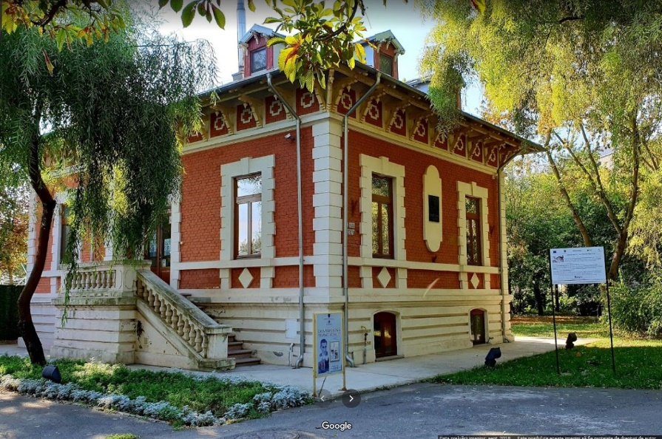



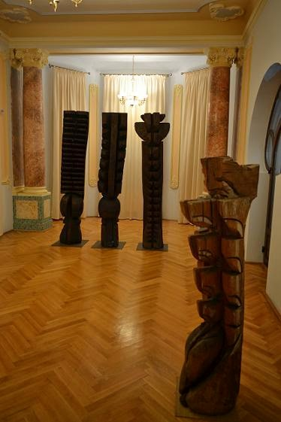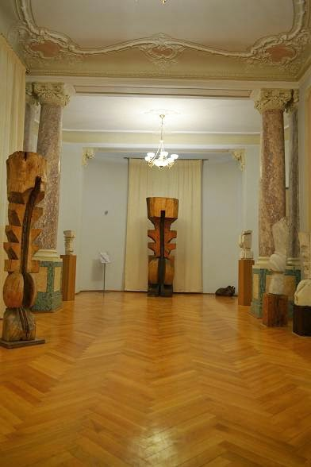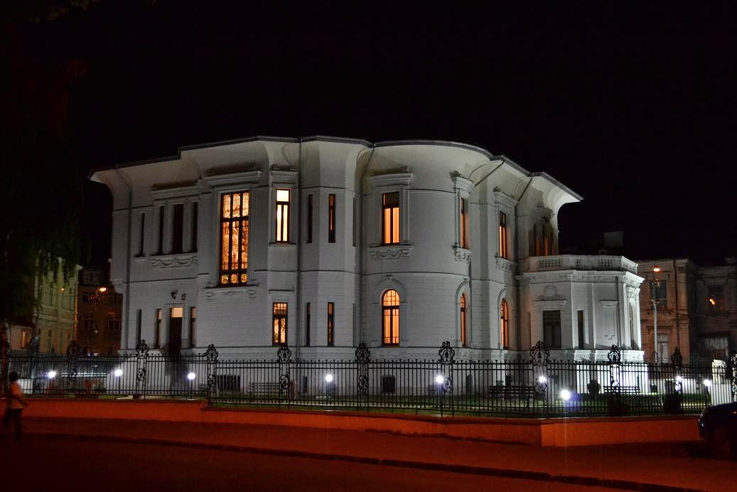**CENTRUL CULTURAL „NICĂPETRE”**



Situat pe strada Belvedere nr. 1, funcționează într-o clădire monument de arhitectură modernă construită după proiectul arhitectului Lazăr I. Predinger în anul 1912. Clădirea a fost sediul firmei Embericos et Co., proprietarul acesteia fiind armator si comerciant, unul dintre cei mai bogaţi oameni din Brăila. Realizată cu patru faţade principale, în stil istoric, compusă din parter, etaj şi subsol, clădirea se armonizează în jurul unui hol dezvoltat pe două etaje, cu camere dispuse perimetral şi din care se accede la etaj printr-o scară monumentală din marmură. În interior se găsesc câteva elemente de o valoare artistică inegalabilă: vitraliul policrom intitulat „Hermes”, feroneria de excepţie a luminatorului şi uşile cu ochiuri de cristal. Clădirea a funcționat ca expoziţie permanentă din anul 1986 până în anul 1991. Din anul 2001, în clădire funcționează Centrul Cultural Nicăpetre ce administrează toate lucrările artistului donate statului român. Centrul cultural s-a redeschis pentru public în data de 12 noiembrie 2010, după ample lucrări de reabilitare. NicăPetre, pe numele său adevărat Petre Bălănică, s-a născut în Brăila în anul 1936. A urmat cursurile Institutului de Artă Plastică „Nicolae Grigorescu”din Bucureşti, pe care l-a absolvit în anul 1964. A ilustrat cărţi, a publicat desene, a avut mai multe expoziţii în ţară, pe vremea când era profesor, putând aminti prima expoziţie „Cariatide” în cadrul galeriei Simeza, sculpturi monumentale la Măgura Buzăului, „A fost aici o dată” (1971), „Zăbală şi paloş” (1979) sau decoraţia exterioară de pe sediul Primăriei Târgu Jiu. În anul 1980, cu ocazia participării la o expoziţie de sculptură în Grecia, nu a mai revenit în ţară, ajungând prin Italia şi apoi în Canada, unde a cerut azil politic. Viaţa lui a fost una tumultoasă, practicând meserii ca dulgher, vopsitor, sculptând în acelaşi timp pentru a-şi câstiga existenţa. A participat la multe expoziţii internaţionale, printre primele fiind cea de pictură şi sculptură din 1982 de la Columbos Center din Toronto, iar în 1985 a deschis expoziţia personală de sculptură la Goethe Institute. Drumul succesului şi recunoaşterea internaţională i-au fost deschise, însă, cu ocazia Concursului Internaţional de Sculptură Henri Moore de la Hakone (Japonia) din 1991, la care a participat cu lucrarea „Adam şi Eva” sculptată în marmură, care a fost cumpărată pentru Muzeul Regal din Tokio. Alte lucrări monumentale sculptate de Nicăpetre sunt instalate în parcuri culturale şi spaţii publice din lume în Grecia, Austria, Germania, Canada. Pentru Centrul Cultural Românesc din Hamilton (Canada), a sculptat busturile lui M. Eminescu şi al lui Nae Ionescu în marmură şi al lui Mircea Eliade în bronz. În anul 2004, artistul a revenit la Brăila pentru un stagiu de lucru. Artistul a decedat la vârsta de72 ani, in anul 2008.

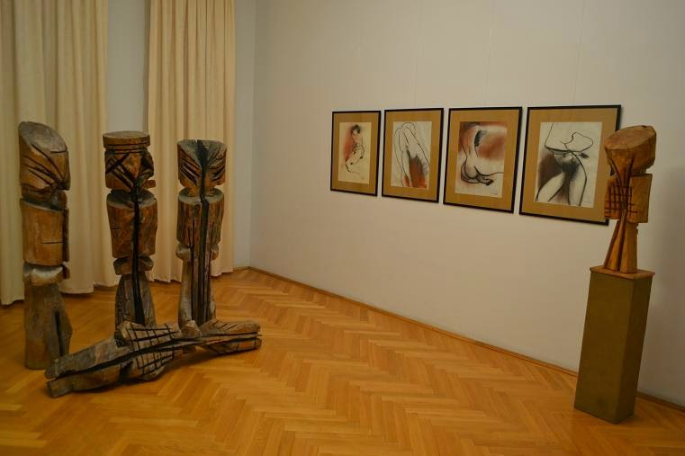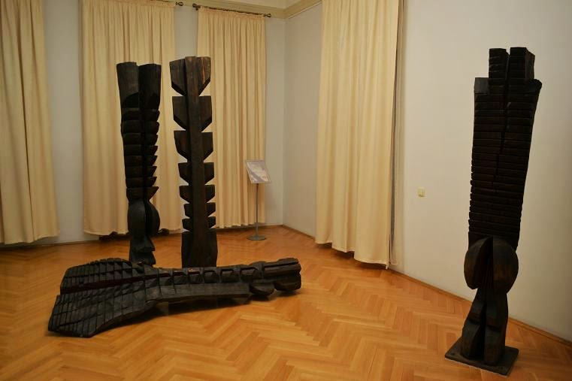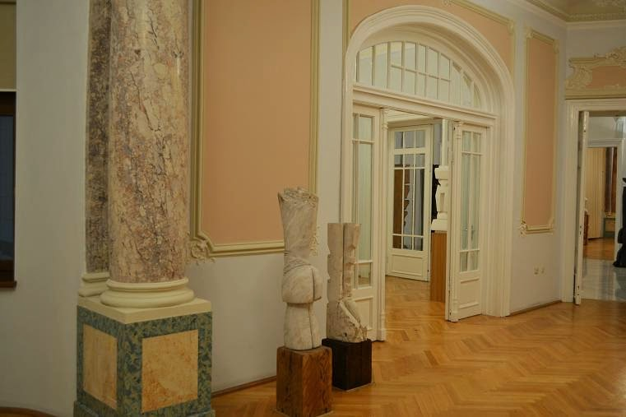

**CASA MEMORIALĂ PETRE ŞTEFĂNESCU GOANGĂ**

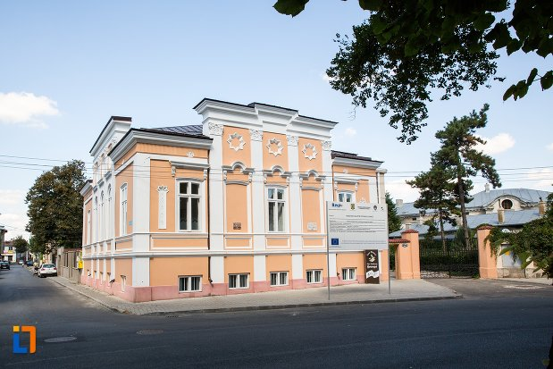





Memoria baritonului Petre Ștefănescu Goangă, unul dintre fiii orașului Brăila, celebru cântăreț de operă român și pedagog, este menținută în atenția publicului prin casa memorială situată în Piața Poligon, la numărul 2.

Casa în care s-a născut cunoscutul bariton Petre Ștefănescu Goangă este una dintre vechile clădiri de patrimoniu cu care se mândrește orașul dunărean. Ridicată în stil neoclasic, la sfârșitul sec. XIX, clădirea a aparținut familiei artistului, fiind ridicată de către pictorul Petre Alexandrescu bunicul marelui cântăreţ de operă.

În perioada anilor 1899 – 1902, casa a intrat în posesia părinților acestuia, Cecilia și Gheorghe Stefanescu Goanga, astfel că artistul s-a născut și și-a petrecut copilăria aici. Imobilul impunător este localizat în plină zonă istorică a urbei, în apropierea locului de promenadă al localnicilor.

Clădirea, declarată monument istoric  în anul 2004, s-a aflat la un pas de degradare, în ciuda importanței sale – atât arhitecturale, cât și memoriale. În anul 2011, a fost reabilitată și reintrodusă în patrimoniul cultural al municipiului Brăila.

În prezent, clădirea care poartă numele artistului brăilean este cunoscută sub titulatura Casa de Cultură „Petre Ștefănescu-Goangă” sau Casa Muzicii și găzduiește, pe lângă o expoziție cu obiecte personale ale artistului, o serie de evenimente culturale și artistice și activități educaționale pentru tinerii brăileni.

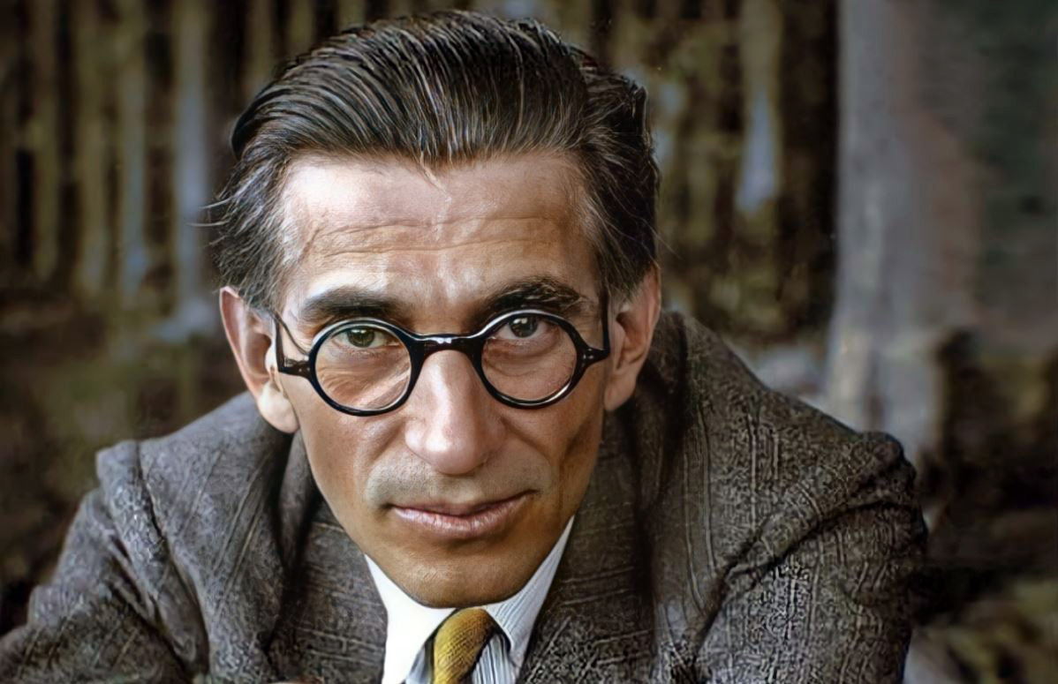

***„****Cărțile ne arată ceea ce mintea noastră singură nu-i în stare să ne facă a pătrunde.****”***

**BIBLIOTECA JUDEȚEANĂ**

**„PANAIT ISTRATI”**

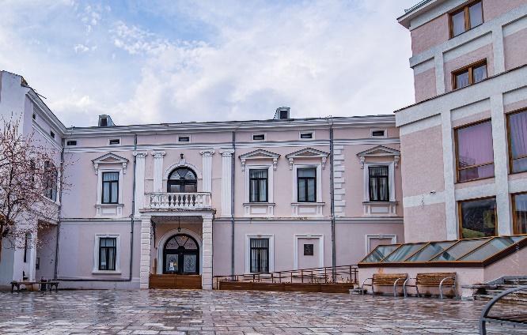





Biblioteca Județeană “Panait Istrati” Brăila ocupă locul 5 ca vechime în topul bibliotecilor din România.

Secția de Împrumut Carte pentru Adulți funcționează într-o clădire de patrimoniu structurată pe două nivele, care apare în planul urbanistic al orașului din 1856.

Clădirea este construită în stil neoclasic, sub forma unei case boiereşti, fiind ridicată şi locuită de familia Alexandrescu, importanţi negustori din portul Brăila.

Picturile interioare ale clădirii de patrimoniu sunt atribuite pictorului Petre Alexandrescu, iar plafoanele spectaculoase sunt pictate în stilul rococo, grecesc și oriental. La parter predomină pictura în stil rococo, cu excepţia unei încăperi, camera maură, cu plafonul pictat în stil oriental.

Coloanele de la parter sunt îmbrăcate în marmură, iar oglinda scării interioare este concepută în stil veneţian. Scara, inițial construită din lemn, nemaiputând fi recuperată a fost refăcută din beton armat, însă balustrada din fier este cea originală.





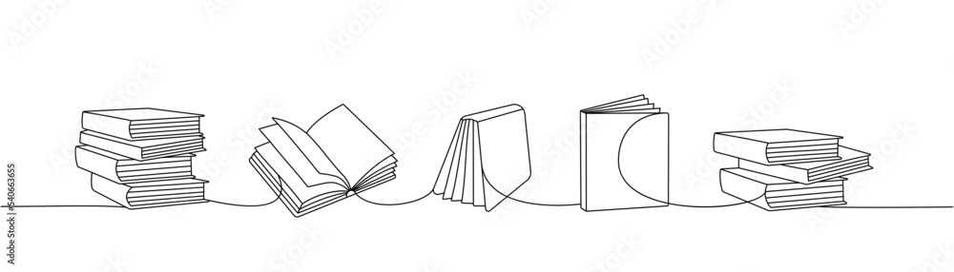

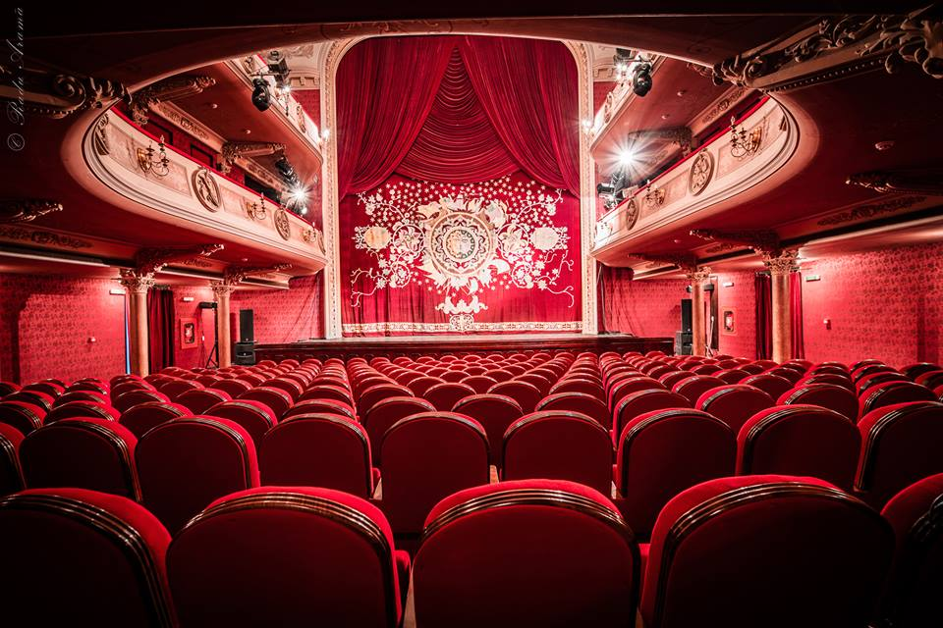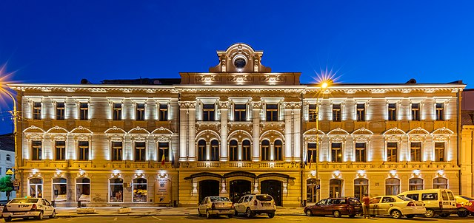



**TEATRUL „MARIA FILOTTI” BRĂILA**



Situat pe strada Mihai Eminescu nr.2, datează din anul 1896, fiind cunoscut ca Teatrul Rally, apoi ca Teatrul Comunal, Teatrul de Stat, iar ca instituţie de cultură are o tradiţie de peste 100 de ani, găzduind în această perioadă, pe scena sa, nume celebre ca Haricleea Darcle şi Maria Filotti, al cărui nume l-a luat începând cu anul 1969.

Interiorul clădirii a fost restaurat aşa cum arată astăzi sub îndrumarea artiştilor Virgil Mihăescu şi Nicolae Mitrofan – „Mitro”, devenit un pictor celebru în Franţa care l-a adoptat, recunoscut internaţional, prezent în colecţii private şi galerii de pe toate continentele.Teatrul dispune de o sală de spectacole decorată în stil Italian, având 369 locuri, sală studio, sală de conferinţe şi foaere unde pot fi organizate concerte, întruniri, evenimente.



